Программа для ЭВМ «Детектив»

Руководство оператора

2024
Введение
Документ содержит информацию, необходимую для установки и использования программы для ЭВМ «Детектив».
Содержание
1 Назначение программы 4
1.1 Назначение программы 4
1.2 Функции программы 4
2 Условия выполнения программы 5
2.1 Требования к общему программному обеспечению 5
2.2 Требования к техническим средствам 5
3 Выполнение программы 6
3.1 Установка и запуск программы 6
3.1.1 Установка программы 6
3.1.2 Установка внешнего программного модуля 6
3.1.3 Подготовка рабочего места 7
3.1.4 Подготовка к запуску 7
3.1.5 Запуск программы 8
3.2 Выполнение программы 8
3.2.1 Описание интерфейса программы. 8
3.2.2 Основной режим обследования. 10
3.2.3 Режим разметки аудиофайла 12
3.2.4 Настройки 16
3.5 Завершение работы 16
4.1 Сообщения, передаваемые посредством графического интерфейса 17
4.1.1 Всплывающие уведомления 17
4.1.2 Диалоговые окна 17
4.1.3 Индикаторы выполнения процессов 17
4.1.4 Текстовые сообщения в границах элементов интерфейса 17
4.1.5 Сообщения об ошибках 18
4.1.6 Информационные сообщения 18

Условия выполнения программы

Требования к общему программному обеспечению
Программа «Детектив» выполняется в ОС семейства Linux с поддержкой glibc версии от 2.35 или Windows версии не старше 10 при условии установки следующего общего программного обеспечения:
- набор библиотек ffmpeg;
- драйвер электронного ключа SenseLock EL-5.

Требования к техническим средствам
Для работы программы «Детектив» требуется персональная ЭВМ с характеристиками не ниже, чем данные ниже.
Техническое средство | Требование к техническому средству
Процессор | Процессор Intel семейства не ниже Core i5 не старше 10 поколения или AMD с аналогичными характеристиками, не менее 4 процессорных ядер, с тактовой частотой не менее 3 ГГц
Оперативная память | Объем не менее 16 Гбайт
Накопитель | Не менее 250 Гбайт, рекомендуется накопитель типа SSD

Состав и характеристики периферийных устройств, необходимых для корректной работы программы «Детектив» даны ниже.
Техническое средство | Требование к техническому средству
Звуковая карта | не менее 2 каналов  частота дискретизации не менее 16 кГц  поддержка передачи звукового сигнала по протоколу UDP
Микрофон, 2 шт | всенаправленная диаграмма направленности  совместимость с используемой звуковой картой

Выполнение программы

Установка и запуск программы

Установка программы
Установка программы «Детектив» осуществляется путем копирования с внешнего носителя на ПЭВМ.
Для установки драйвера электронного ключа SenseLock EL-5 в ОС Windows необходимо запустить файл «sense_shield_installer_pub_2.5.0.59543.exe» из комплекта поставки.
Для установки драйвера электронного ключа SenseLock EL-5 в ОС семейства Linux необходимо выполнить следующие действия:
- выполнить установку пакета «senseshield-2.5.0.59543-amd64.deb» из комплекта поставки;
- скопировать файл «80-elite5.rules» из директории «/opt/senseshield/» в директорию «/etc/udev/rules.d/»;
- выполнить перезагрузку ОС.

Установка внешнего программного модуля
В базовом комплекте поставки программы «Детектив» реализована интеграция с внешним программным модулем транскрибирования речи Whisper ASR Webservice0.
Данный модуль может быть установлен только в ОС семейства Linux с установленным ОПО «docker» и «docker-compose-plugin». При использовании программы «Детектив» в ОС Windows необходимо обеспечить подключение ПЭВМ с установленной программой «Детектив» к серверу или виртуальной машине с установленным внешним программным модулем транскрибирования речи.

Подготовка рабочего места
Для корректной работы алгоритмов анализа ПЭС необходимо, чтобы микрофоны находились на расстоянии не менее 1 метра, при этом рекомендуется, чтобы диктор находился на расстоянии не более 1 метра от микрофона, который должен регистрировать его речь.
На рисунке 1 представлена схема корректного размещения микрофонов.

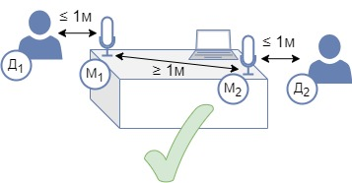
Рисунок 1 – Схема корректного размещения микрофонов.

Подготовка к запуску
Перед первым запуском программы «Детектив» рекомендуется выполнить проверку системных настроек сочетаний клавиш и убедиться в отсутствии конфликтов с настройками программы «Детектив», используемыми по умолчанию.
Например, в ОС семейства Linux сочетание «Ctrl+F4», которое широко используется в программном обеспечении для закрытия файлов или страниц, может быть зарезервировано за функцией переключения рабочих столов.
После установки программы «Детектив» рекомендуется создать ярлык программы на рабочем столе способом, стандартным для используемой ОС.

Запуск программы
Для запуска «Детектив» необходимо навести курсор на ярлык программы, расположенный на рабочем столе (см. рисунок 2), и дважды нажать левую клавишу манипулятора «мышь».


Рисунок 2 – Ярлык для запуска программы «Детектив»

Выполнение программы

Описание интерфейса программы.
Чтобы начать запись, следует нажать на кнопку «Начать обследование» в навигаторе или на стартовой странице режима «Обследование». При этом откроется страница настроек сеанса записи, пример которой представлен на рисунке 6.
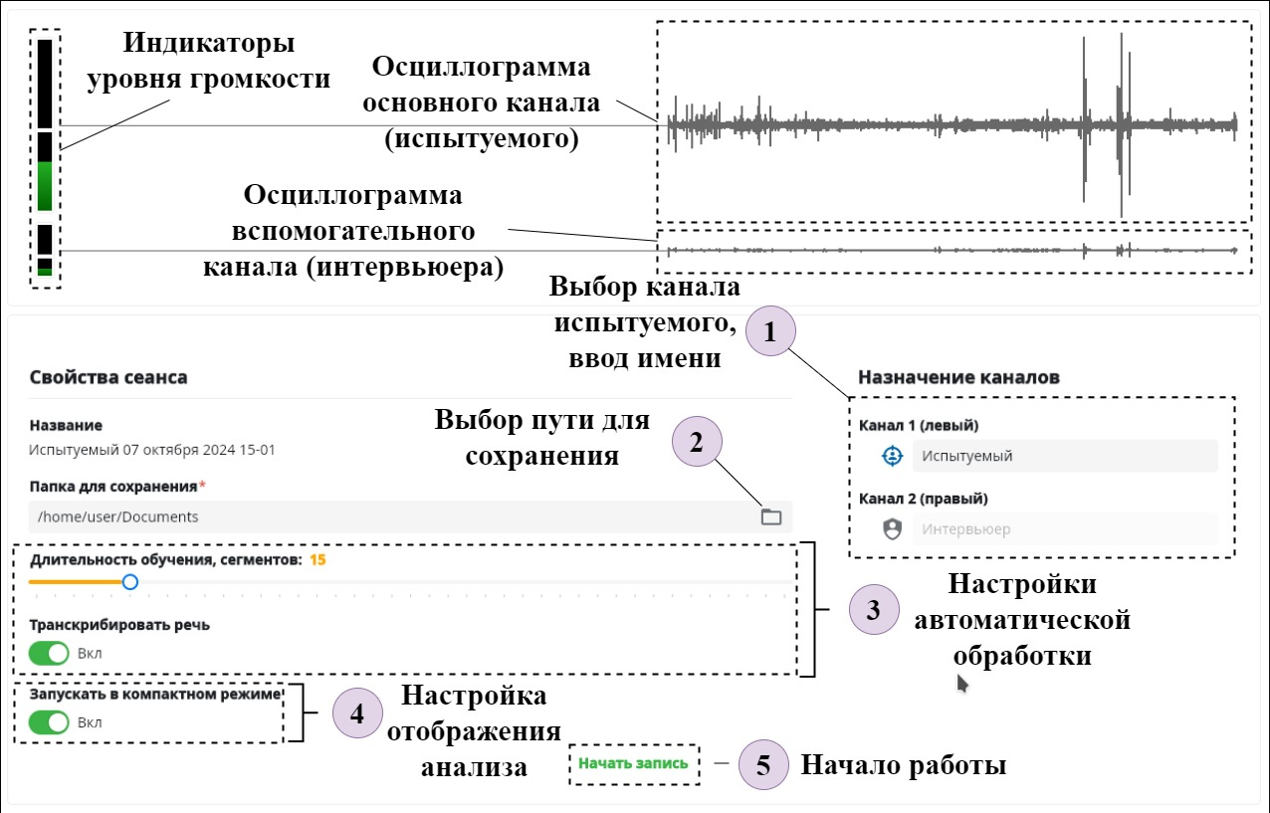
Рисунок 6 – Страница настроек сеанса записи
В верхней части окна отображаются индикаторы уровня громкости и две панели осциллограммы:
    - большего размера – основной канал (испытуемого, т.е. собеседника, чью речь будет анализировать программа), по умолчанию отображается сверху;
    - меньшего размера – вспомогательный канал (интервьюера), по умолчанию отображается снизу.
Перед началом работы рекомендуется проверить и при необходимости настроить уровень громкости в каждом канале.
В нижней части окна отображаются доступные настройки для текущего сеанса записи:
    - назначение каналов;
    - путь для сохранения аудиозаписи;
    - настройки автоматической обработки;
    - настройка отображения анализа.
    - кнопка начала работы.

Режим разметки аудиофайла

Автоматическое транскрибирование
В режиме «Разметка» можно выполнить транскрибирование аудиозаписи отдельно от анализа ПЭС.
Для этого следует открыть файл и нажать на кнопку «Распознать речь» , расположенную на панели команд. При этом отобразится индикатор запуска процесса, представленный на рисунке 8.

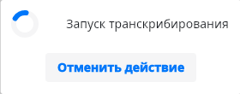
Рисунок 8 – Индикатор запуска распознавания речи.
После завершения процесса индикатор закроется, а на странице аудиозаписи на панели аннотации и в текстовом редакторе отобразится результат (см. рисунок 9).
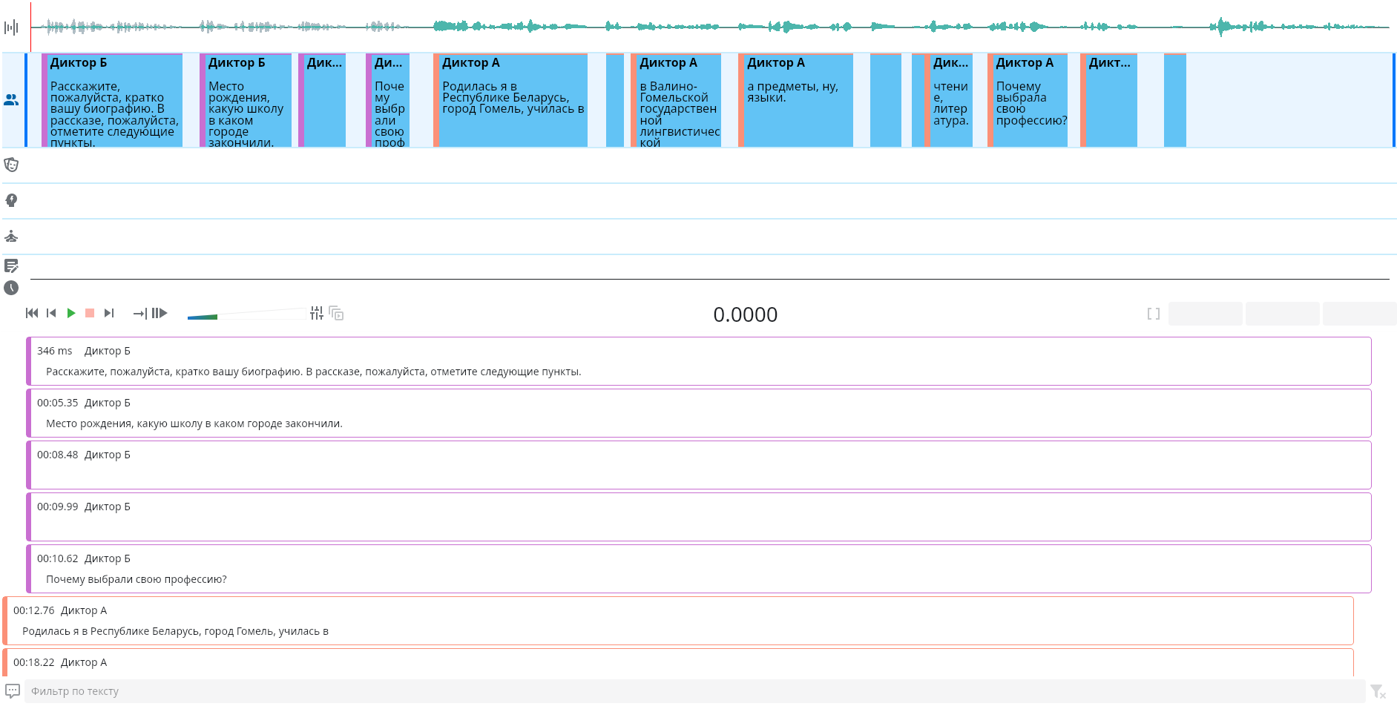
Рисунок 9 – Результат транскрибирования

Редактирование аннотации
Существующую аннотацию можно отредактировать. Редактирование включает:
- ввод или изменение текста;
- удаление сегментов;
Чтобы ввести или изменить текст, нужно выбрать сегмент в текстовом редакторе или выделить его на панели аннотации (см. рисунок 10), установить курсор в текстовое поле и отредактировать текст. В процессе ввода текст отображается только в текстовом редакторе, а после завершения ввода (при переходе к другому текстовому сегменту нажатием на стрелку вверх или вниз на клавиатуре или выделением на панели аннотации), текст также отображается в сегменте на панели аннотации.
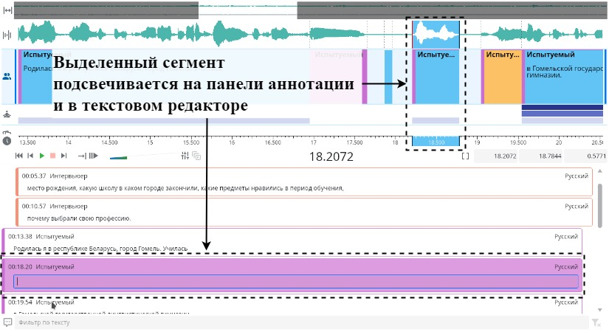
Рисунок 10 – Отображение выделенного сегмента на панели аннотации и в текстовом редакторе

Экспорт аннотации в текстовый документ
В режиме «Разметка» можно выполнить экспорт текстового слоя аннотации в документ в формате DOCX.
Для этого следует открыть файл и нажать на кнопку «Экспорт транскрипции» , расположенную на панели команд. При этом откроется диалоговое окно «Экспорт транскрипции», представленное на рисунке 11.
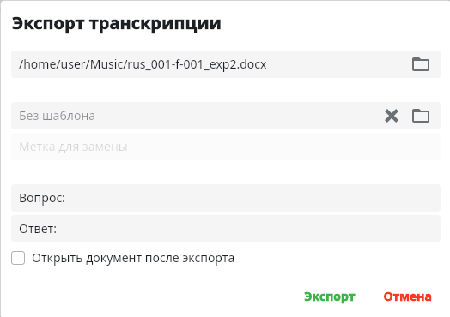
Рисунок 11 – Диалоговое окно «Экспорт транскрипции»
После нажатия на кнопку «Экспорт» диалоговое окно «Экспорт транскрипции» закроется, в правом нижнем углу окна отобразится уведомление, и в указанной директории будет создан текстовый документ.

Завершение работы
Завершить выполнение программы можно одним из следующих способов:
- навести курсор на кнопку «Закрыть» , расположенную в правом верхнем углу рабочего окна программы, и однократно нажать на нее левой клавишей манипулятора «мышь»;
навести курсор на пиктограмму , расположенную в левом верхнем углу программы, однократно нажать на левую клавишу манипулятора «мышь» и в открывшемся меню выбрать пункт «Закрыть», как показано на рисунке 12.

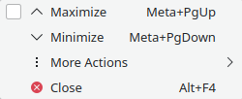
Рисунок 12 – Выход из главного окна программы
- навести курсор на пиктограмму , расположенную в левом верхнем углу программы, и дважды нажать на левую клавишу манипулятора «мышь» (данный способ актуален не для всех операционных систем);
нажать сочетание клавиш «Alt+F4» на клавиатуре.

